Тема урока: Электромагнит.
Цели урока:
- обучающая: изучить способы усиления и ослабления магнитного поля катушки с током; рассмотреть принцип действия электромагнита и области его применения; научить собирать электромагнит из
готовых деталей и опытным путём проверять, от чего зависит его магнитное действие;
- развивающая: развивать умение обобщать знания, применять знания в конкретных ситуациях; развивать навыки работы с приборами; развивать познавательный интерес к учебному предмету;
- воспитательная: воспитывать культуру речи, формировать коммуникативную культуру учащихся, взаимопомощь, аккуратность при выполнении практической работы.
Тип урока: изучение нового материала.
Вид урока: урок - исследование
Оборудование: интерактивная доска, физическое оборудование по теме «Электромагнит».
Формы работы: беседа-диспут, проблемно-поисковая, исследовательская, парная.

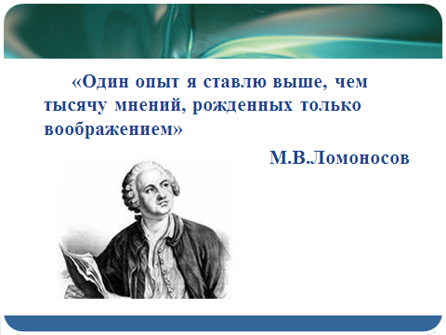
Ход урока
1. Вводномативационный момент.
- Здравствуйте ребята. Прежде чем мы приступим к изучению новой темы давайте поднимем настроение. (видео настрой)
2. Актуализация знаний (беседа-диспут)
- Перед вами три ящика. В одном магнит, в другом гвоздь, в третьем деревянный брусок. Предложите способы, как не открывая крышки, можно определить какие предметы где лежат. ( с помощью магнита, компаса, проводника с током)

Почему проводник с током поможет найти? (вокруг проводника стоком существует магнитное поле)
Как можно усилить магнитное поле проводника с током? (свернуть в форме винтовой спирали в катушку)
Как называют такую катушку? (соленоид)
Когда электрические заряды находятся в покое, то вокруг них обнаруживается? (электрическое поле)

И мы знаем, что такой объект – катушка, по которой протекает электрический ток, выполняет функцию постоянного магнита. У такой катушки есть южный и северный полюс.
3. Изучение нового материала (Основной)
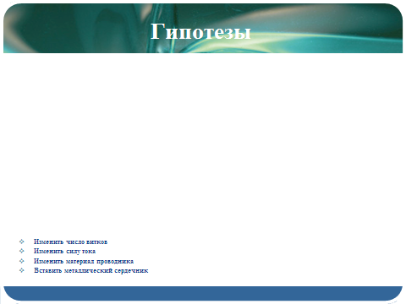
- Как вы думаете можно ли изменить магнитное действие катушки с током? Ваши предположения, гипотезы. (запись на доске)
- Увеличить число витков
- Увеличить силу тока
- Изменить материал проводника
- Вставить металлический сердечник

- Можно ли проверить наши предположения? (Да, эспериментально)

- Какая задача стоит перед нами сегодня на уроке? (узнать от чего зависит магнитное действие катушки с током)

- Как сказал М.В.Ломоносов: «Один опыт я ставлю выше, чем тысячу мнений, рожденных только воображением»
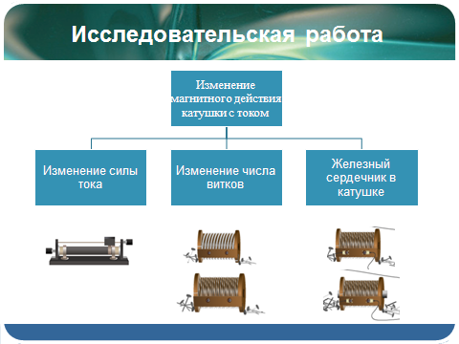
-Сейчас вы – исследователи. Работая в парах, выясните от чего зависит магнитное действие катушки с током. У каждой пары своё задание и оборудование. Соблюдая правила безопасности при работе с приборами приступаем к работе. По итогам работы сделайте вывод.

1пара.
Зависимость магнитного действия катушки с током от силы тока.

Оборудование: источник тока, ключ, реостат, катушка, соединительные провода, металлические опилки, гвоздики, компас.
1.Составьте электрическую цепь из источника тока, реостата, ключа, катушки, соединив последовательно.
2. Замкните цепь и наблюдайте за интенсивностью магнитных взаимодействий катушки и металлических опилок, гвоздей.
3. Увеличивая силу тока в цепи с помощью реостата, наблюдайте за интенсивностью взаимодействий.
4. Ответьте на вопрос: «Как зависит магнитное действие катушки с током от силы тока?»

2 пара
Зависимость магнитного действия катушки с током от числа витков.

Оборудование: источник тока, ключ, катушка с малым числом витков, катушка с большим числом витков, соединительные провода, металлические опилки, гвоздики, компас.
- Составьте электрическую цепь из источника тока, ключа, катушки с малым числом витков, соединив последовательно.
2. Замкните цепь и наблюдайте за интенсивностью магнитных взаимодействий катушки и металлических опилок, гвоздей.
3. Составьте цепь, поменяв на катушку с большим числом витков, наблюдайте за интенсивностью взаимодействий.
4. Ответьте на вопрос: «Как зависит магнитное действие катушки с током от числа витков?»

3 пара
Зависимость магнитного действия катушки с током от наличия сердечника.
Оборудование: источник тока, ключ, катушка, железный сердечник, соединительные провода, металлические опилки, гвоздики, компас.
- Составьте электрическую цепь из источника тока, ключа, катушки, соединив последовательно.
- Замкните цепь и наблюдайте за интенсивностью магнитных взаимодействий катушки и металлических опилок, гвоздей.
- вставьте в катушку железный сердечник и наблюдайте за интенсивностью взаимодействий.
- Ответьте на вопрос: «Как зависит магнитное действие катушки с током от наличия сердечника внутри катушки?»

(После получения результатов каждая группа отчитывается о проделанной работе.
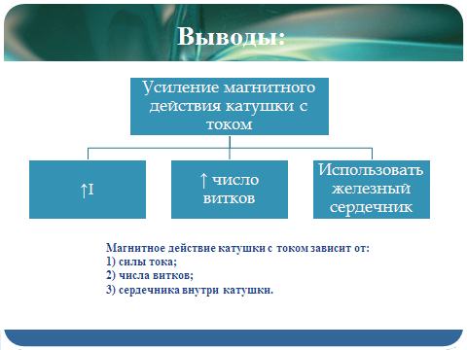
- Запишем дату. Оставим место для темы. Запишем выводы, сделанные группами.

- Магнитное действие катушки с током зависит от:
1) силы тока;
2) числа витков;
3) сердечника внутри катушки.

- Такие же исследования в свое время: в 1825 и 1828 года сделали английский изобретатель У.Стерджен и американский ученый Д.Генри. А катушку с железным сердечником внутри называют электромагнитом. В 19 веке к этому открытию относились как к достаточно важному, очень интересному открытию.

- Над какой темой будем работать? («Электромагнит»)

- Электромагнит состоит из катушки и сердечника внутри. (показать электромагнит)

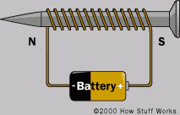
- Первичное закрепление.

Сегодня мы начнем работать над мини-проектом. Попробуем изготовить электромагнит своими руками. С помощью гвоздя проволоки и источника тока. (индивидуально)

- Итог урока (тест)
У каждого из вас на столе лежит тестовое задание и оценочная таблица при помощи которых мы сможем подвести итоги вашей работы на уроке.

Тест
1.Когда электрические заряды находятся в покое, то вокруг них обнаруживается:
А) электрическое поле
Б) магнитное поле
В) электрическое и магнитное поле

2. Что является источником магнитного поля:
А) движущиеся заряженные частицы
Б) не движущиеся заряженные частицы

3. Как располагаются железные опилки в магнитном поле тока:
А) беспорядочно
Б) по прямым линиям вдоль проводника
В) по замкнутым кривым, охватывающим проводник

4. Что происходит с железными опилками, помещенными в магнитное поле:
А) по ним начинает течь ток
Б) они начинают вращаться
В) они намагничиваются
Г) ничего не происходит

5. Линии, вдоль которых в магнитном поле располагаются оси маленьких магнитных стрелок, называют:
А) Магнитными линиями
Б) Электромагнитом
В) Магнитное поле

6. Катушка с железным сердечником внутри называется:
А) Магнитными линиями
Б) Электромагнитом
В) Магнитное поле

7. Усилить магнитное поле катушки с током:
А) увеличить число витков в катушке
Б) изменить силу тока в катушке
В) внутрь катушки вставить алюминиевый сердечник
Г) увеличить число витков в катушке, увеличить силу тока в катушке, внутрь катушки вставить железный сердечник

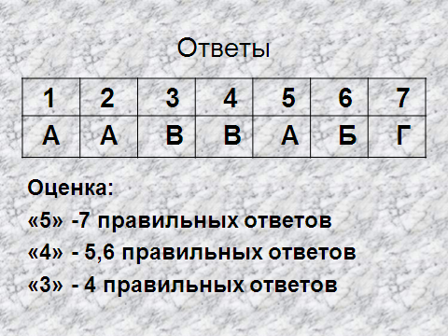

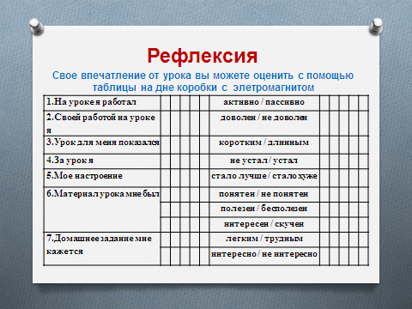
- Рефлексия. Свое впечатление от урока вы можете оценить с помощью таблицы на дне коробки.

- Домашнее задание:

Продолжаем работать над мини-проектом для этого прочитать § и сделать сообщение или презентацию на тему: «Применение электромагнитов» на следующий урок.
А на урок проектной деятельности предложите свой проект быстрого и простого способа очистки сыпучего строительного материала от железных или стальных предметов (гвоздиков, обрезков жести, железных опилок и т. д.), который вы будете защищать в конце урока.
Оценочный лист учащегося
Ф.И.
 | Самооценка | Оценка учителя
Оценивание устных ответов при проверке д/з (мах 5)
Вклад в работу пары (сборка цепи, предложение выводов) (мах 5)
Выполнение теста
Итоговый балл
Оценка

